Министерство образования Республики Беларусь

Учреждение образования  
 БЕЛОРУССКИЙ ГОСУДАРСТВЕННЫЙ УНИВЕРСИТЕТ  
 ИНФОРМАТИКИ И РАДИОЭЛЕКТРОНИКИ

Факультет компьютерного проектирования

Кафедра проектирования информационно-компьютерных систем

Анализ и оптимизация бизнес-процессов

Отчет

по лабораторной работе №4

на тему:

**РАНЖИРОВАНИЕ БИЗНЕС-ПРОЦЕССОВ И ВЫБОР ПРИОРИТЕТНЫХ ДЛЯ ОПТИМИЗАЦИИ**

|  |  |  |
| --- | --- | --- |
| Проверил |  | А.В. Шелест |
|  | (подпись) |  |
| зачтено |  |  |
|  | (дата защиты) |  |
|  |  |  |
| Выполнил |  | Ю-Ф.А. Тюленев  гр. 114301 |
|  | (подпись) |  |

Минск, 2024

**1 Краткая характеристика компании (основные направления деятельности, товары/услуги, целевой рынок, бренд, видение, миссия, стратегическая цель, бизнес-стратегия)**

**Основные направления деятельности**

ООО "ТехРозница" является розничным продавцом, который специализируется на продаже широкого ассортимента электроники. Компания активно работает как в традиционных розничных магазинах, так и через интернет-магазин, предлагая своим клиентам не только качественные продукты, но и высокий уровень сервиса. Основные направления включают продажу смартфонов, ноутбуков, телевизоров, бытовой техники, компьютерных аксессуаров и другой электроники. "ТехРозница" также занимается организацией мероприятий, акций и программ лояльности для клиентов, поддерживая и развивая отношения с покупателями на разных уровнях.

**Товары/услуги**

Компания предлагает разнообразный ассортимент товаров, включая:

* Смартфоны и планшеты: ведущие модели от известных брендов, включая флагманские устройства и модели для разных ценовых категорий.
* Ноутбуки и компьютеры: устройства для работы и развлечений, включая игровые и офисные решения.
* Бытовая техника: телевизоры, холодильники, стиральные машины, микроволновые печи и другая техника для дома.
* Аксессуары и периферийное оборудование: наушники, клавиатуры, мыши, зарядные устройства, чехлы, а также комплектующие для ПК.
* Сервисные услуги: настройка, гарантийное обслуживание и ремонт продаваемой техники.

ООО "ТехРозница" также предлагает доставку и установку техники, что обеспечивает клиентам дополнительное удобство при покупках.

**Целевой рынок**

Целевой рынок компании – это широкий круг потребителей, включая как физических, так и юридических лиц. В первую очередь компания ориентирована на:

* Индивидуальных покупателей, заинтересованных в приобретении качественной электроники по доступным ценам.
* Молодежь и молодые специалисты, которые следят за новинками в мире технологий и предпочитают современные гаджеты.
* Семьи и домохозяйства, которым необходима бытовая техника для повседневного использования.
* Малый и средний бизнес, который нуждается в офисной технике и электронике для повышения эффективности работы.

Компания активно развивает онлайн-торговлю, чтобы удовлетворить потребности покупателей, которые предпочитают делать покупки в интернете, и расширяет свою клиентскую базу на территории страны.

**Бренд**

Бренд "ТехРозница" символизирует надежность, качество и доступность. Он ассоциируется с широким ассортиментом продукции, качественным обслуживанием и доступными ценами. Важной составляющей бренда является ориентированность на инновации, благодаря чему компания предлагает своим клиентам самые актуальные и современные решения в сфере электроники. С каждым годом бренд укрепляет свою репутацию, становясь синонимом надежности и профессионализма на рынке розничной торговли электроникой.

**Видение**

Видение компании заключается в стремлении стать лидером розничной торговли электроникой, предлагающим лучшие решения для каждого клиента. ООО "ТехРозница" видит себя в будущем как компанию, которая создает уникальный опыт покупок, где качество, доступность и инновации идут рука об руку. Компания нацелена на расширение своих позиций в сфере онлайн-торговли и укрепление своей репутации на рынке.

**Миссия**

Миссия компании заключается в обеспечении доступа к качественной и современной электронике для широкой аудитории. "ТехРозница" стремится предлагать своим клиентам не только качественные продукты, но и сервис, который превосходит их ожидания. Миссия компании также включает в себя обязательства перед обществом по внедрению технологий и услуг, которые делают жизнь клиентов удобнее, продуктивнее и более комфортной.

**Стратегическая цель**

Стратегическая цель компании – расширение присутствия на рынке, улучшение качества обслуживания клиентов и увеличение доли на рынке розничной торговли электроникой. В долгосрочной перспективе цель состоит в укреплении позиций бренда через улучшение клиентского опыта, увеличение числа лояльных покупателей и выход на новые рынки. Компания планирует активно развивать онлайн-продажи и выходить на новые сегменты рынка, такие как корпоративные клиенты и международные продажи.

**Бизнес-стратегия**

Бизнес-стратегия ООО "ТехРозница" ориентирована на несколько ключевых направлений:

1. Диверсификация ассортимента: компания постоянно обновляет и расширяет свой ассортимент, чтобы удовлетворять потребности различных категорий потребителей.
2. Развитие онлайн-торговли: расширение присутствия в интернете, внедрение удобных и безопасных сервисов для покупок и оплаты, а также улучшение логистики для быстрой доставки товаров.
3. Улучшение клиентского сервиса: предоставление высококачественного обслуживания через обучение персонала, внедрение программ лояльности и развитие поддержки клиентов.
4. Оптимизация операционных процессов: автоматизация внутренних процессов, улучшение управления запасами и усиление контроля качества на всех этапах – от поставки товаров до их продажи.
5. Маркетинговая стратегия: активное использование рекламных кампаний, акций и социальных сетей для продвижения продуктов и привлечения новых клиентов.

С фокусом на инновации и высокое качество обслуживания, бизнес-стратегия компании направлена на создание долгосрочных отношений с клиентами и достижение лидирующих позиций в сфере розничной торговли электроникой.

**2 Критические факторы успеха**

Критические факторы успеха - это те факторы, которые являются наиболее важными для выживания и конкурентоспособности компании. Если эти факторы не будут выполнены, это может привести к серьезным проблемам или даже к краху бизнеса. Критические факторы успеха часто определяются как "требования, которые необходимо выполнить для достижения минимального уровня успеха".

Выделим критические факторы успеха (КФУ) для рассматриваемой организации. Внесём их в таблицу, которая представлена на рисунке 1.

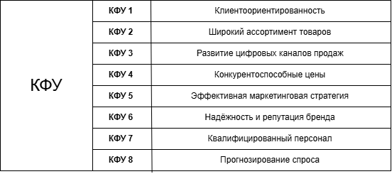

Рисунок 1 - Критические факторы успеха

Эти критические факторы успеха помогут "ТехРозница" сосредоточиться на самых важных аспектах своей деятельности, обеспечивая устойчивый рост и конкурентоспособность на рынке.

**3 Матрица сопоставления бизнес-процессов и критических факторов успеха с оценкой важности и проблемности бизнес-процессов и ее описание**

Для начала выявим основные бизнес-процессы компании, чтобы качественно провести анализ:

БП1. Анализ заказов и продаж

Этот процесс включает сбор и обработку данных о заказах, продажах и предпочтениях клиентов с целью оптимизации ассортимента и улучшения управления запасами. Анализ выполняется на основе исторических данных, трендов рынка, сезонности и поведения покупателей..

БП2. Работа с поставщиками

Процесс управления отношениями с поставщиками включает в себя подбор, переговоры, закупки и управление поставками для обеспечения бесперебойного снабжения необходимыми товарами. Этот процесс критичен для поддержания конкурентоспособных цен, наличия востребованных товаров и своевременности поставок.

БП3. Управление ассортиментом товаров

Этот процесс включает в себя отбор, закупку и размещение товаров на складе. Ассортимент должен соответствовать предпочтениям целевой аудитории и быть актуальным в соответствии с трендами.

БП4. Обработка и выполнение заказов

Процесс обработки заказов включает приём, сборку, упаковку и отправку товаров клиентам. Важно обеспечить своевременность и точность выполнения заказов, а также высокий уровень обслуживания.

БП5. Развитие и поддержка цифровых каналов продаж

Этот процесс включает создание и постоянное совершенствование онлайн-магазина, мобильного приложения и других цифровых платформ для привлечения клиентов и удобства покупок.

БП6. Ценообразование и управление скидками

Этот процесс включает разработку и внедрение ценовой политики, основанной на анализе рынка, конкурентов и потребностей целевой аудитории.

БП7. Маркетинговые кампании и продвижение бренда

Этот процесс направлен на привлечение внимания к продукции компании через различные каналы маркетинга, включая онлайн-рекламу, социальные сети и email-маркетинг.

БП8. Обслуживание клиентов и поддержка

Процесс взаимодействия с клиентами на всех этапах покупательского пути: от консультаций по выбору товаров до решения вопросов с гарантийным обслуживанием.

БП9. Управление репутацией и брендом

Процесс мониторинга и поддержания репутации компании включает работу с отзывами, исправление негативных ситуаций и укрепление бренда.

БП10. Обучение и развитие персонала

Процесс найма, обучения и развития сотрудников для обеспечения высокого уровня сервиса и квалификации работников.

БП11. Логистика и управление поставками

Этот процесс включает управление всей логистической цепочкой — от поставок товаров от поставщиков до их доставки клиентам.

БП12. Мониторинг и анализ эффективности бизнес-процессов

Процесс постоянного мониторинга и анализа всех бизнес-процессов компании для выявления проблемных областей и повышения эффективности. Далее внесём эти данные в таблицу и сопоставим их с критическими факторами успеха. Таблица продемонстрирована на рисунке 2.

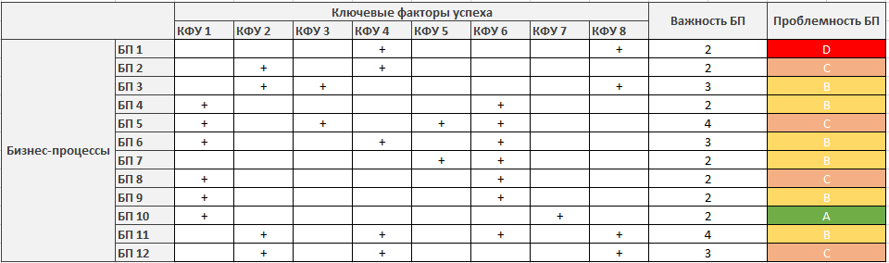

Рисунок 2 - Матрица сопоставления

В данной матрице мы соотнесли выявленные бизнес-процессы компании и определённые критические факторы успеха. Проблемность бизнес-процесса была определена по шкале от А до E. Где А - это наименьшая проблемность, возможно даже её отсутствие. Для наглядности результаты были выделены цветами. В таблице 1 приведены критерии оценки проблемности бизнес-процесса.

Таблица 1 - Критерии оценки БП

|  |  |
| --- | --- |
| Оценка | Критерий |
| A | Потребители, аудиторы и владельцы считают, что выход процесса в значительной степени лишен дефектов. Нет серьезных операционных недостатков. Достигнуто серьезное улучшение в работе бизнес-процесса. Ожидаются и планируются изменения в будущем. |
| B | Было достигнуто значительное улучшение качества бизнес-процесса по сравнению с уже разработанными  критериями отсутствия дефектов. Ожидаются и планируются положительные изменения в будущем. |
| C | Используемые в бизнес-процессе на данный момент процедуры являются эффективными, нет серьезных проблем. Проводятся мероприятия по улучшению качества бизнес-процессов. Были разработаны критерии отсутствия дефектов. |
| D | Бизнес-процесс обладает некоторыми операционными недостатками, которые требуют принятия мер для исправления. Недостатки можно исправить. Проводятся основные мероприятия по управлению качеством. |
| E | Бизнес-процесс неэффективен или почти не действует. Существуют серьезные недостатки, требующие принятия мер для исправления. Основные мероприятия по управлению качеством не проводятся. |

В целом все процессы находятся в уровне B-C, серьезных проблем в которых нет. Но бизнес процесс “Анализ заказов и продаж” имеет оценку D, в нем наблюдаются проблемы, над которыми проводятся улучшение.

**4 Матрица ранжирования бизнес-процессов и ее описание**

Теперь построим матрицу ранжирования: по вертикальной оси откладывается важность бизнес-процесса, а по горизонтальной оси степень проблемности. Каждый бизнес-процесс согласно своей важности и степени проблемности помещается в соответствующую ячейку матрицы. Она продемонстрирована на рисунке 3.

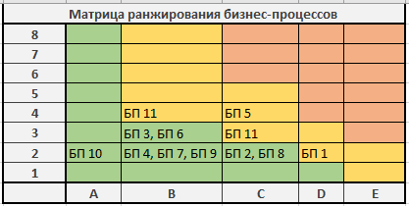

Рисунок 3 - Матрица ранжирования

В целом состояния бизнес процессов находятся в хорошем уровне. Стоить обратить внимания на следующие бизнес процессы:

* БП 5: Развитие и поддержка цифровых каналов продаж. Имеет ценность 4, и критерий оценки C. Этот бизнес процесс в первую очередь нуждается в оптимизации.
* БП 11: Логистика и управление поставками. Имеет ценность 4 и критерий оценки B. Этот бизнес процесс в перспективе нуждается в оптимизации.
* БП 1: Анализ заказов и продаж. Имеет ценность 2 и критерий оценки D. Это самая низкая оценка среди всех бизнес процессов, несмотря на то, что ценность у процесса невысокая, он все равно нуждается в приоритетной оптимизации.

**Список использованных источников**

1 Управление бизнес-процессами предприятия [Электронный ресурс]. – Режим доступа:<https://studfile.net/preview/5429943/page:9/>

2 Критические факторы успеха [Электронный ресурс]. – Режим доступа:<https://sovman.ru/articletop/tekhnologii-upravleniya/upravleniye-po-tselyam/kriticheskiye-faktory-uspekha/>

3 Ключевые факторы успеха в управлении проектами [Электронный ресурс]. – Режим доступа:<https://asana.com/ru/resources/critical-success-factors>